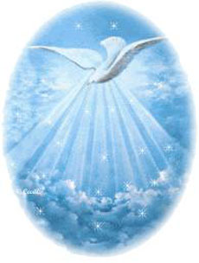
23. JESUS ENVIA EL ESPIRITU SANTO

1. Jesús le prometió a los Apóstoles algo antes de subir al Cielo. ¿Alguien se recuerda Quién iba a enviar Jesús a los Apóstoles.
…
Jesús les prometió enviarles el Espíritu Santo.
2. Y ¿para qué les iba a enviar el Espíritu Santo?

. El Espíritu Santo los iba a ayudar para poder llevar la buena noticia de salvación al mundo entero.
. El Espíritu Santo les iba a recordar todo lo que Jesús les había enseñado.
. El Espíritu Santo les iba a quitar el miedo que tenían de que los pudieran matar igual que hicieron con Jesús.
. El Espíritu Santo les iba a dar la fuerza para hacer lo que tenían que hacer.

3. ¿Se recuerdan qué instrucciones le había dado Jesús a los Apóstoles para el envío del Espíritu Santo?
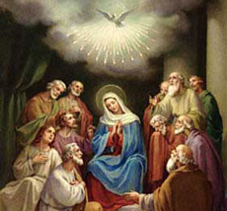
Jesús les había dicho que regresaran a Jerusalén y que allí El les enviaría el Espíritu Santo.
Ellos sabían que Jesús ya no iba a seguir apareciéndose a cada momento para hablarles. Pero sabían que cuando viniera el Espíritu Santo, Jesús estaría con ellos de una manera diferente.
Los Apóstoles, entonces, se fueron a Jerusalén y todos los días se reunían a orar con la Santísima Virgen María, la Madre de Jesús.
4. Y ¿saben qué sucedió nueve días después?
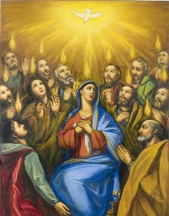
Estaban orando en el mismo salón donde había sido la Última Cena. Y, de repente, comienzan a sentir un ruido muy, muy fuerte, venido del cielo, como de un viento de tormenta, que cada vez se hacía más fuerte.
Y ese ruido con viento llenó el salón donde estaban y, de repente, vieron unas llamitas de fuego que se posaban, sin quemarlos, sobre cada uno de los que estaban allí.
Pero lo que oían y veían era nada comparado con lo que sentían. Porque comenzaron a sentir el mismo amor y la misma fuerza que cuando Jesús estaba con ellos.
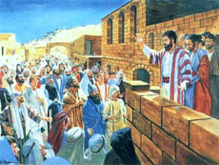
Entonces sabían que ya había venido el Espíritu Santo. Y estaban contentísimos, llenos de gozo y se sentían fuertes y valientes. Y ahora se comenzaron a recordar muchas cosas que Jesús les había enseñado.
5. ¿Qué hicieron los Apóstoles, entonces?
Jerusalén estaba llena de gente, que había venido a celebrar la Fiesta de Pentecostés. Era la fiesta en que recordaban cuando Dios le había dado a Moisés las Tablas de la Ley que tenían los 10 Mandamientos.
Un poco de gente se acercó a donde estaban los Apóstoles, cuando oyeron el ruido del viento tan fuerte y tan desconocido.
Y entonces Pedro, que antes era cobarde, ahora se puso a anunciarles la buena nueva a ese gentío. Se le quitó el miedo y supo exactamente qué decirle a esa gente.
Y los demás Apóstoles ya no se querían quedar callados, sino que contaban todas las cosas que se recordaban sobre Jesús.
6. Pero además sucedió otro milagro. Fíjense que había allí en Jerusalén gente de todas partes del mundo. Y todos hablaban diferentes idiomas.
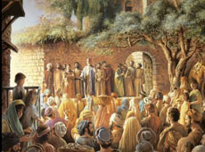
Pero resulta que todos los que oían a los Apóstoles entendían lo que los Apóstoles decían. Pero los Apóstoles no sabían hablar los idiomas de toda esa gente.
Y la gente se impresionaba. Y decían: pero éstos no son galileos. ¿Cómo es que los oímos hablar en nuestro idioma? Eran como 20 idiomas diferentes. Fue un verdadero milagro: los Apóstoles hablaban en su propio idioma y la gente los oía en el idioma de cada uno.
7. Y la gente quería hacer lo que los Apóstoles decían que Jesús había enseñado. Y les preguntaban a los Apóstoles: ¿Qué tenemos que hacer?
Los Apóstoles les decían que debían creer que Jesús, que había muerto en la Cruz hacía casi dos meses (50 días), de verdad había resucitado, porque El era Dios. Que creyeran en El y en su mensaje de salvación. Que se arrepintieran de sus pecados.
Ese día se bautizaron tres mil personas. Y así comenzó la Iglesia que Jesús dejó fundada. De eso vamos a hablar en la próxima lección.

LA SEÑAL DE LA CRUZ (Persignarse y santiguarse), pag. 4
PADRE NUESTRO, pag. 11
AVE MARIA, pag. 21

CREDO
Creo en Dios Padre Todopoderoso, Creador del Cielo y de la tierra.
Creo en Jesucristo, su Único Hijo, nuestro Señor,
que fue concebido por obra y gracia del Espíritu Santo
y nació de Santa María Virgen.

Fue crucificado, muerto y sepultado.
Descendió a los infiernos,
y al tercer día resucitó de entre los muertos.
Subió a los Cielos
y está sentado a la derecha de Dios Padre Todopoderoso.
Desde allí ha de venir a juzgar a vivos y muertos.

Creo en el Espíritu Santo,
la Santa Iglesia Católica,
la Comunión de los Santos,
el perdón de los pecados,
la resurrección de la carne
y la Vida Eterna.
Amén.

